海淀区九年级第一学期期中练习
物 理 2013．11
学校_____________ 班级_____________ 姓名_____________
一、单项选择题（下列各小题均有四个选项，其中只有一个选项符合题意。共28分，每小
题2分）
1．在国际单位制中，电阻的单位是 ( )
A．Ω（欧姆） B．V（伏特） C．A（安培） D．J（焦耳）
2．在图1所示情景中，所使用的工具在工作过程中属于费力杠杆的是 （ ）
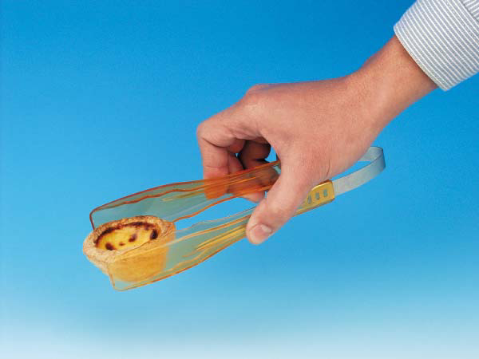
B.用夹子夹食品
A．用硬棒撬重物
D．用羊角锤起钉子
C．用开瓶器撬瓶盖
图1

3．下列学习用品中，通常情况下属于导体的是 ( )

A．塑料笔杆 B．橡皮 C．不锈钢圆规 D．木质刻度尺

4．下列情景中，人对物体做功的是（ ）
A．举重运动员举着杠铃不动
B．人拎着书包使书包沿水平直线匀速运动
C．大力士用力推一块大石头但没有推动
D．顾客在超市里推着购物车沿水平方向运动

5．图2所示的电路中，正确的是（ ）
图2
A
B
C
D

6．在图3所示的各种现象中，主要说明分子间存在引力的是 ( )
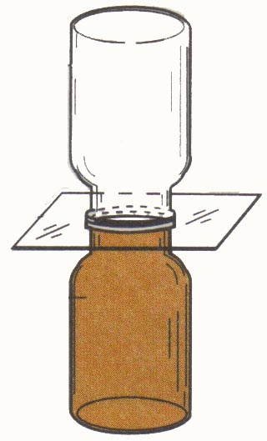
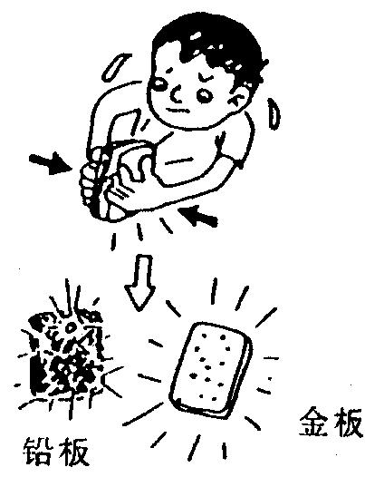
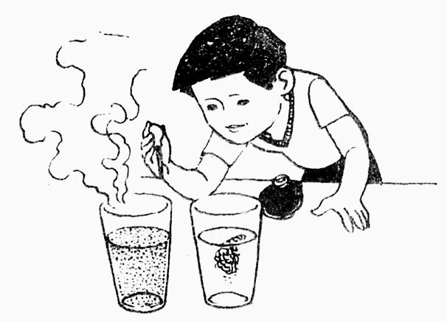
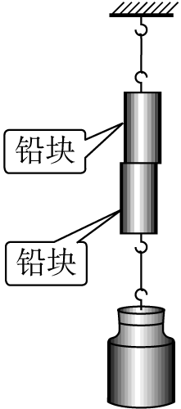
图3
D.抽去玻璃板后，两瓶中的气体逐渐混合均匀
空气
玻璃板
二氧化氮
C.铅板和金板长时间压紧在
一起，铅和金会互相渗透
铅板
金板
A.滴在热水中的墨水比滴在冷水中扩散快
冷水
热水
B.端面磨平的铅块压紧后能连在一起
后能够吊住大钩码

7. 关于电路，下列说法中错误的是（ ）
A．电源是提供电能的装置
B．可以通过开关控制电路的通、断
C．将电源的正、负极直接用导线连接在一起的电路称为短路
D．用电器是将其他形式的能转化为电能的装置

8．下列现象中，属于用热传递的方式改变物体内能的是（ ）
A．在火炉上将一壶凉水烧开 B．菜刀在砂轮上磨得发烫
C．两手互相摩擦使手发热 D．用锯锯木头锯条会发热
9.图4中能够说明动能和重力势能相互转化的过程是（ ）
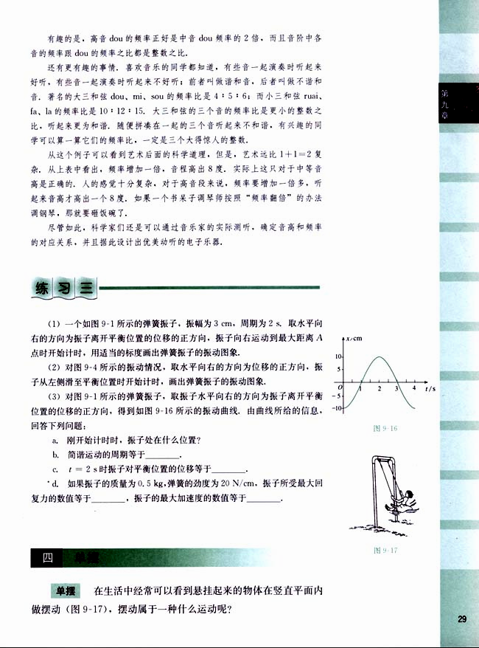
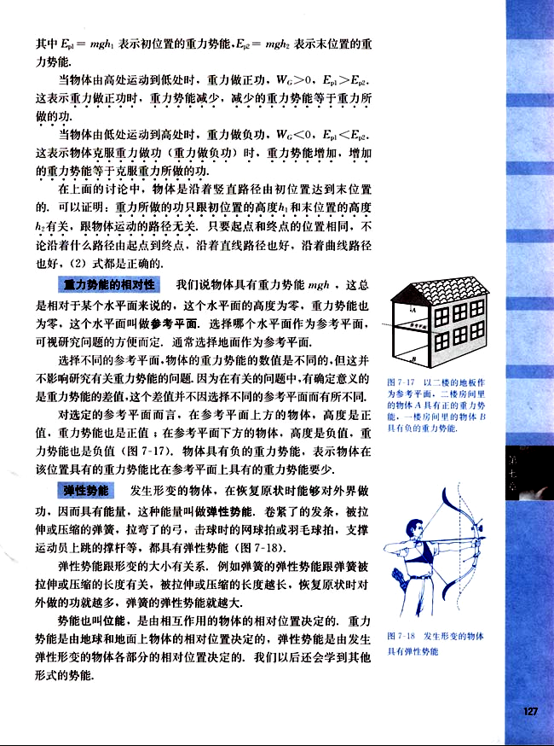
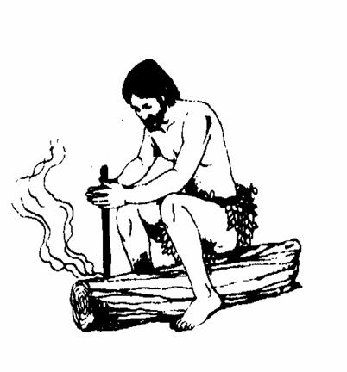
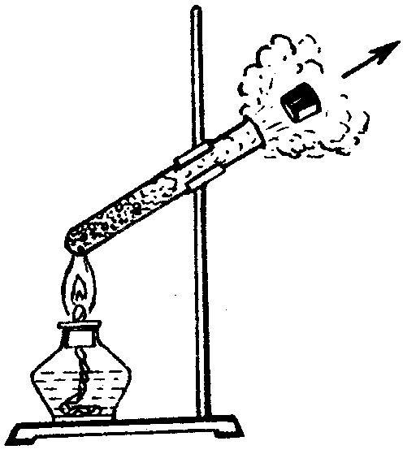
A．拉弓射箭 B．小孩荡秋千 C．钻木取火 D．水蒸气把软木塞顶开
图4

10．下列说法中正确的是（ ）
A．水蒸气、水和冰的分子间的距离都是相同的
B．打扫卫生时房间内尘土飞扬，说明分子在不停地运动
C．扩散只能在气体或液体中进行
D．同一物体温度越高，其内部大量分子运动越剧烈

11．对于功率和机械效率的理解，下列说法中正确的是（ ）
A．机械工作时的功率越大，其工作时机械效率一定越高
B．机械工作时的功率越大，其工作时一定越省力
C．机械做的有用功相同，总功越少，其机械效率一定越高
D．机械工作时越省力，其机械效率一定越高

12．击剑比赛中，当甲方运动员的剑击中乙方的导电服时（相当于图5中 “S_{甲}”闭合），乙方指示灯L_{乙}亮；当乙方运动员的剑击中甲方的导电服时（相当于图5中 “S_{乙}”闭合），甲方指示灯L_{甲}亮。在图5所示的四个电路中，可能实现上述功能的是（ ）
图5
A
L_{甲}
L_{乙}
S_{甲}
S_{乙}
B
L_{甲}
L_{乙}
S_{甲}
S_{乙}
D
L_{甲}
L_{乙}
S_{甲}
S_{乙}
C
L_{甲}
L_{乙}
S_{甲}
S_{乙}

13．在图6所示电路中，电源两端的电压恒定。断开S₁、S₃，闭合S₂，电压表的示数为U₁，电流表A₁的示数为I₁，电流表A₂的示数为I₂；断开S₂，闭合S₁、S₃，电压表的示数为U₂，电流表A₁的示数为I₃，电流表A₂的示数为I₄。下列说法中正确的是（ ）
V
A₁
A₂
S₃
S₂
S₁
R₁
R₂
图6
A．U₁＞U₂，I₁＜I₂ B．U₁=U₂，I₁=I₂
C．U₁＜U₂，I₃＜I₄ D．U₁＞U₂，I₃＞I₄

14．如图7甲所示，用由一个动滑轮和两个定滑组成的滑轮组，提升吊篮C及其中的重物A和电动机B。启动电动机，它所提供的拉力F 随时间t的变化关系如图7乙所示，吊篮上升的速度和上升的高度h随时间t变化的关系分别如图7丙和丁所示。若一切摩擦和绳重均可忽略不计，在1s~2s内，滑轮组的机械效率为90%，则下列说法中正确的是（ ）
图7
A
B
C
甲
0
1
2
3
400
450
500
550
600
t/s
F/N
乙
0
1
2
3
0.5
1.0
1.5
2.0
t/s
v/m﹒s⁻¹
丙
0
1
2
3
0.5
1.0
1.5
2.0
t/s
h/m
丁

A．在0~1s内，电动机提供的拉力所做的功为825 J
B．在1s~2s内，电动机提供的拉力的功率为1500W
C．在0~3s内，电动机提供的拉力的功率为1275W
D．动滑轮重为200N

二、多项选择题（下列各小题均有四个选项，其中符合题意的选项均多于一个。共12分，每小题3分。每小题选项全选对的得3分，选对但不全的得2分，有错选的不得分）
15. 下列说法中正确的是 ( )
A．只要电路中有电源存在，电路中就一定有电流
B．电路中负电荷发生定向移动时，电路中一定有电流
C．金属导体中自由电子定向移动的方向一定与电流方向相同
D．在有电流通过的电路中，电流在电源外部沿着“正极→用电器→负极”的方向流动

16.小明根据下表所提供的几种物质的比热容得出以下结论，其中正确的是( )
几种物质的比热容c/[J﹒（kg﹒℃）⁻¹]
水 4.2×10³ | 冰 2.1×10³
酒精 2.4×10³ | 铝 0.88×10³
水银 0.14×10³ | 铜 0.39×10³

A．固体物质的比热容一定小于液体物质的比热容
B．同种物质的比热容会因物质的状态不同而改变
C．质量相等的水和酒精，吸收相等的热量后（均未沸腾），酒精的温度变化较大
D．质量相等的铝块和铜块吸收相等的热量后，铜块的温度一定较高

17．关于温度、热量和内能，下列说法中正确的是 （ ）
A．温度高的物体其内能一定多
B．物体不从外界吸收热量，其内能也可能增加
C．物体的内能增加，其温度不一定升高
D．物体的质量越大，温度越高，其所含的热量越多
18. 下列说法中正确的是 ( )
A．蹦床运动员由空中下落，在他刚接触蹦床至运动到最低点的过程中，他的重力势能全部转化为动能
B．被竖直向上抛出的石块在空中上升的过程中，若不计空气阻力，则其减少的动能全部转化为重力势能
C．被小明踢出去的足球具有动能，是因为小明对足球做了功
D．加速运动的皮球，其机械能可能在不断减少

三、填空题（共12分，每小题2分）
19．自然界中有正、负两种电荷，同种电荷之间的作用力是相互 。（选填“排斥”或“吸引”）

20.在四冲程内燃机的做功冲程中，将内能转化为________能。

21. 天然气是一种清洁能源。10 m³天然气完全燃烧放出 J 的热量。（天然气的热值取7.1×10⁷J/m³）

22.将2kg水加热使其温度升高50℃（水未沸腾）需吸收热量 J。[已知水的比热容c_{水}=4.2×10³J/（kg•℃）]
F
图8
A
弹簧测力计

23.如图8所示，在水平拉力F作用下，物体A以0.5m/s的速度在水平面上做匀速直线运动，此时弹簧测力计的示数为3N。不计绳、弹簧测力计和滑轮的重力以及滑轮的摩擦，则拉力F的功率为 W。

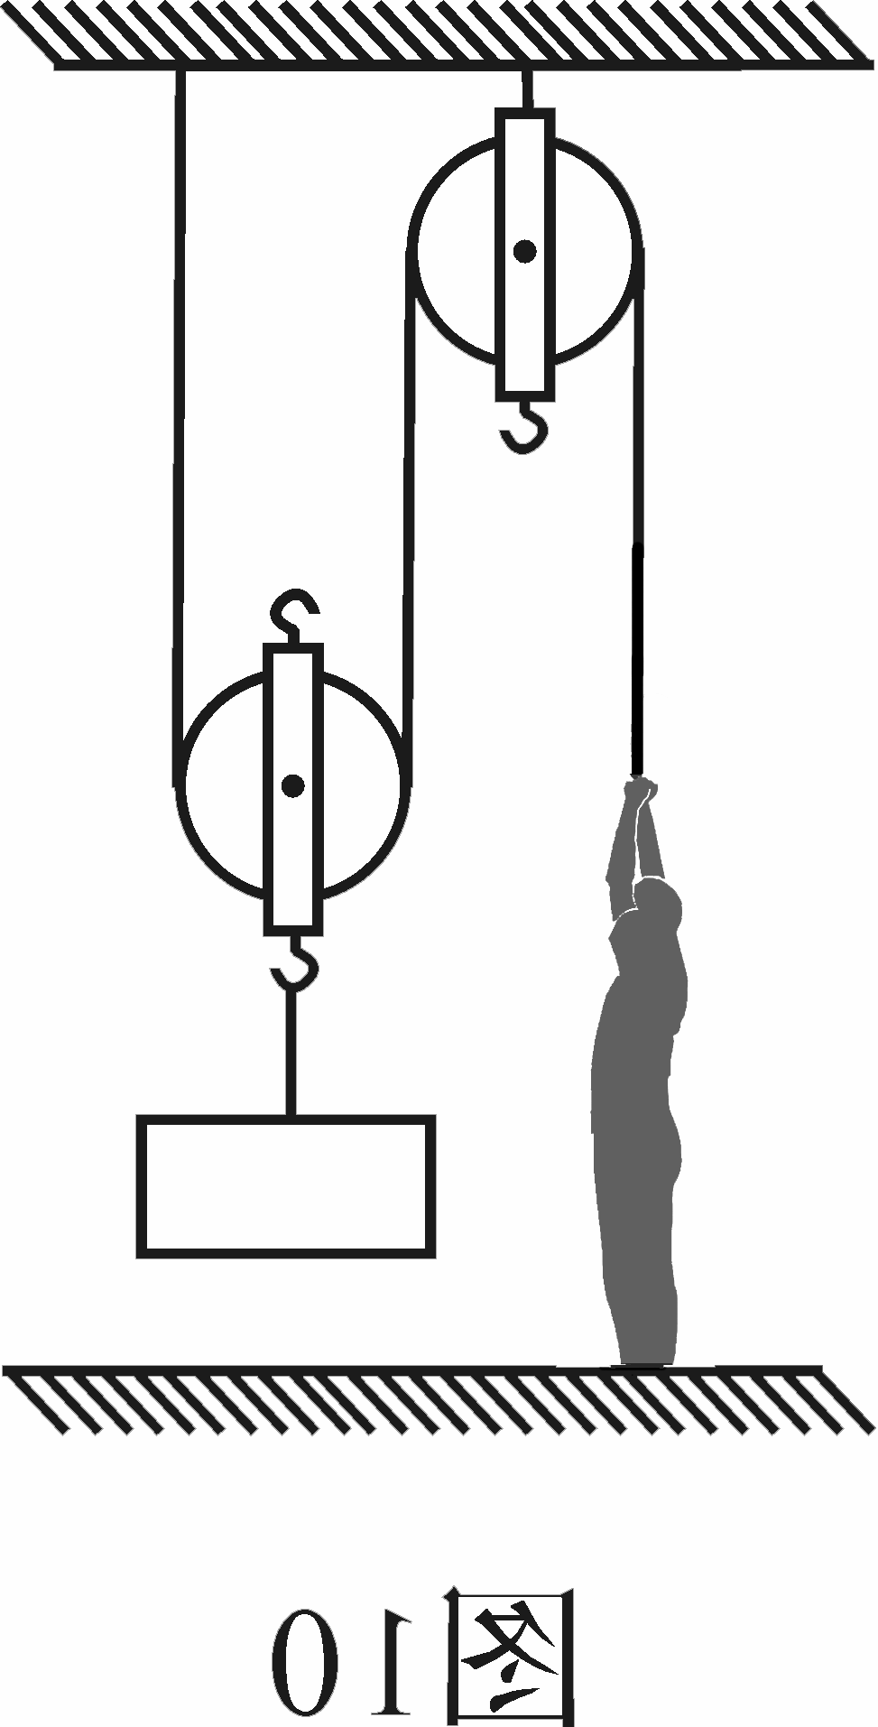
24．体重为700N的小明站在地面上用图9所示的滑轮组提起物体A，当物体A匀速竖直上升时，小明对地面的压强为p₁，滑轮组的机械效率为η₁；在物体A的下方再加挂一个质量为60kg的物体B后（图中未画出），小明继续通过绳子使物体A和B一起匀速竖直上升，此时他对地面的压强为p₂，滑轮组的机械效率为η₂。若滑轮组的摩擦及绳重均可忽略不计，且p₁∶p₂ ＝3∶1，η₁∶η₂ ＝9∶10，则滑轮组的机械效率η₁= %。（取g= 10N/kg）
A
图9

四、实验与探究题（共35分，25~29、32~36题各2分，31、37题各3分，30题4分，38题5分）
25．在图10中画出力F对支点O的力臂，并用字母L表示。
26．工人站在地面上，利用图11所示的滑轮组，把放在地面上的重物提升到高处，请在图11中画出滑轮组的绕绳方法。
27．图12中电阻箱两接线柱间的电阻值是 Ω。
28．如图13所示电压表的示数是 V。
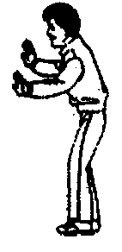
×1000
图12
×100
×10
×1
1 2 3 4 5 6 7 8 9 0
1 2 3 4 5 6 7 8 9 0
1 2 3 4 5 6 7 8 9 0
1 2 3 4 5 6 7 8 9 0
图11
图10
F
G
O
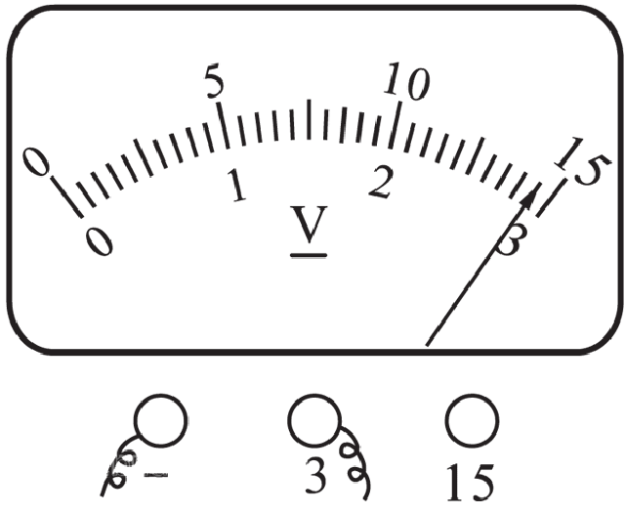
—
3
15
图13

29．请根据图14甲所示电路图，用笔画线代替导线将图14乙所示的实物电路连接完整。

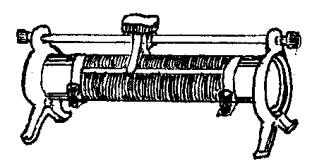
A
O
甲
A
O
乙
F₂
图15
图14
指示灯
开
关
+
输出
S
0.6
3
A
0 0.2 0.4 0.6
|||||||||||||||||||||||||||||||
0 1 2 3
15
3
V
0 5 10 15
0 1 2 3
|||||||||||||||||||||||||||||||
P
乙
甲
V
A
P
S

30.如图15所示为“探究杠杆平衡条件”的实验装置。
（1）实验前，将杠杆中点置于支架上，使杠杆可绕O点在竖直面内自由转动。当杠杆上不加挂任何物体而处于静止时，发现杠杆右端上翘，此时应将杠杆两端的平衡螺母向 （选填“左”或“右”）调节，使杠杆在水平位置平衡。
（2）在图15甲中，每个钩码重0.5N，杠杆上每格等距。小明在图15甲中的A处施加一个竖直方向的力F₁，使杠杆在水平位置平衡，则力F₁的方向 （选填“竖直向上”或“竖直向下”），大小为 N。
（3）若在A处施加斜向上的力F₂，如图15乙所示，使杠杆仍在水平位置平衡。则F₂将 F₁。（选填“大于”、“等于”或“小于”）。

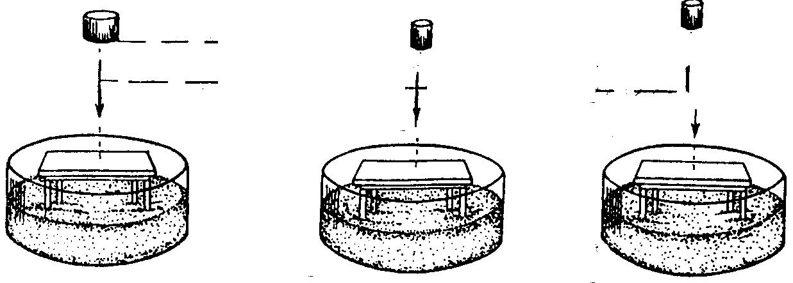
31．图16所示为研究重力势能的大小与哪些因素有关的一种实验装置。某小组同学每次都让重锤从高处由静止下落，砸到粘有橡皮泥的小铁桌面上，并使小铁桌的桌腿陷入细沙中一定的深度。他们观察到：在重锤下落高度不同的情况下，桌腿进入细沙中的深度不同。老师告诉他们，桌腿进入细沙中的深度越大，反映出重锤对小铁桌做的功越多，表明重锤具有的重力势能越大。他们用m表示重锤的质量，H表示重锤距小铁桌的高度，h表示桌腿进入细沙中的深度，并将部分实验数据记录在下面的表格中。
图16
实验序号 | 重锤质量  m/kg | 重锤距小铁桌的高度H/m | 桌腿进入细沙中的  深度h /m
1 | 0.1 | 0.6 | 0.024
2 | 0.1 | 0.9 | 0.030
3 | 0.2 | 0.3 | 0.024
4 | 0.2 | 0.6 | 0.035

(1)比较实验序号1与2（或3与4）的数据及观察到的现象，可分析得出的初步结论是：在 相同的情况下，重锤被举得越高，具有的重力势能越 （选填“大”或“小”） 。
(2)分析比较实验序号__________的数据及观察到的现象，可分析得出的初步结论是：在举起高度相同的情况下，重锤的质量越大，具有的重力势能就越大。

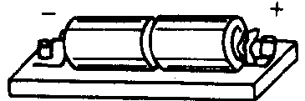
32．如图17所示为研究导体的电阻跟哪些因素有关的实验装置。木板上有三条横截面积相同的金属丝，其中AB是镍铬合金丝，CD是锰铜合金丝，且它们的长度相等；EF也是镍铬合金丝，其长度为AB的二分之一。利用这个装置上的AB和CD两条金属丝，可以探究导体的电阻与 是否有关；利用AB和EF两条金属丝，可以探究导体电阻与 是否有关。
图17
S
0.6
3
A
0 0.2 0.4 0.6
|||||||||||||||||||||||||||||||
0 1 2 3
A
B
C
D
E
F

33.小李在测定某滑轮组的机械效率时，得到下表中的两组数据。
序号 | 物重G/N | 提升重物高度h/m | 绳端拉力F/N | 绳端移动距离s/m | 机械效率η
1 | 6 | 0.1 | 2.5 | 0.4 | 60%
2 | 16 | 0.1 | 5 | 0.4 | 80%

（1）该实验采用的实验装置图应为图18中的 （填“甲”或“乙”） 。
（2）比较两组实验数据可初步得出：使用同一滑轮组提升物体，物体所受的重力越大，滑轮组的机械效率越 （选填“高”或“低”） 。
甲
G
乙
G
图18
F
F
乙
指示灯
开
关
+
输出
S
0.6
3
A
0 0.2 0.4 0.6
|||||||||||||||||||||||||||||||
0 1 2 3
M
L₁
L₂
甲
图19
A
-
0.6
3
0
1
0.2
0
2
0.4
3
0.6

34.如图19甲所示为小明用电流表测灯泡L₁与L₂并联电路中通过灯泡L₁电流的电路，应将导线接头M接电流表的 （选填“-” 或“0.6”）接线柱，此时电流表的示数如图19乙所示，则通过灯泡L₁中的电流为 A。
图20
x
F
甲
乙
F/N
/m⁻¹
0
5
10
150
100
50
O

35．如图20甲所示，将一根质量分布均匀的金属硬棒的一端通过铰链固定在O点，并能使金属棒绕O点在竖直面内自由转动。现通过一个“拉力—距离传感器”可对硬棒施加一个竖直向上的力，使硬棒在水平位置始终保持平衡。已知硬棒的长度是1.2m，“拉力—距离传感器”可自动记录拉力F的大小和拉力作用点到O点的距离x，并将记录的结果输送到计算机绘制出F与x的关系图线。若计算机上显示出的拉力F与距离x倒数的变化关系如图20乙所示，则可知金属棒所受的重力为 N。

36.为了探究并联电路的电流关系，小芳设计了如图21所示的实验电路，其中R₁是定值电阻，R₂是电阻箱。实验时改变电阻箱接入电路中的电阻值，在下表中记录了各次实验中电流表A₁的示数I₁与电流表A₂的示数I₂。根据表中实验数据，可归纳出I₁与I₂的关系式为： 。
R₁
R₂
S
图21
A₁
A₂
I₂/A | 0.2 | 0.3 | 0.4 | 0.5 | 0.6 | 0.7
I₁/A | 0.7 | 0.8 | 0.9 | 1.0 | 1.1 | 1.2

37.小东通过学习知道了“在并联电路中，干路电流等于各支路电流之和”这个规律，于是他认为：并联电路的支路越多，通过每个支路的电流就越小。请你通过实验证明，小东的结论是错误的。
所提供的实验器材如下：符合实验要求的稳压电源（即电源两端的电压保持不变）、开关、已调零的电流表各1个，灯泡3个、导线若干。
请画出电路图，写出简要的实验步骤和实验现象。

38．实验桌上有如下实验器材：满足实验要求的电源、阻值已知的定值电阻、滑动变阻器和开关各1个，电阻箱（电路图符号 ）1个，已调零的电压表1块，导线若干。在电路中，可以通过调节滑动变阻器实现控制和改变与其相串联的电阻两端的电压。请选用上述实验器材，设计一个实验证明：两个电阻R₁与R₂串联时，如果定值电阻R₁两端的电压保持不变，则电阻R₁与电阻箱接入电路中的电阻R₂两端的总电压U与电阻R₂两端的电压U₂的关系式为：U = U₂ + b（b为常量）。请画出实验电路图，写出实验步骤，画出实验数据记录表。

五、计算题（共13分，39题6分，40题7分）
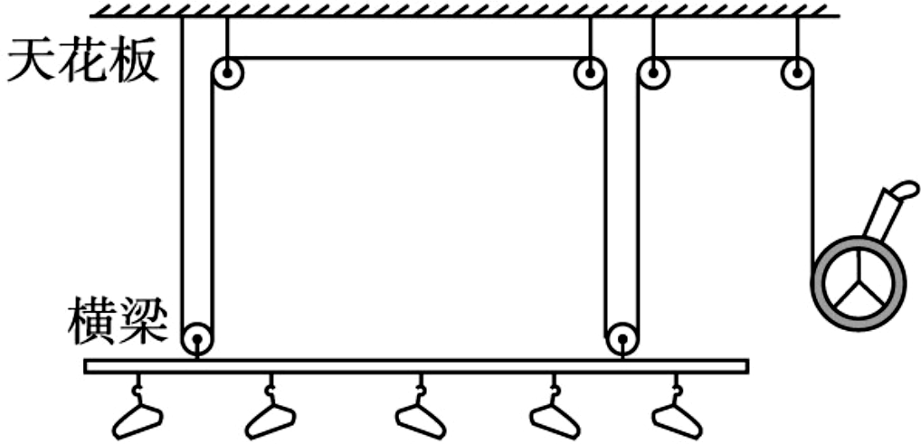
39．如图22所示为一种手摇升降晾衣架示意图，它由4个定滑轮和2个动滑轮组成，绳子的尾端绕在一个固定在墙壁的旋轮上，摇动旋轮的摇柄可以使晾衣架升降，假设在升降过程中衣架横梁始终保持水平。第一次晾晒衣物时，将重150N的衣物（含横梁及晾衣架）以0.12m/s的速度匀速提起1.2m，在此过程中旋轮牵引绳子的拉力F₁所做的功是200J。第二次晾晒衣物时，旋轮牵引绳子的拉力大小为40N，使衣物匀速上升1 m，在提升衣物（含横梁及晾衣架）过程中滑轮组的机械效率比第一次降低了1%。旋轮的摩擦及细绳的质量均忽略不计，动滑轮的总重为2 N，取g= 10N/kg。求：
图22
旋轮
摇柄
（1）拉力F₁做功的功率；
（2）第一次利用该晾衣架提升衣物过程中，滑轮组的机械效率；
（3）第二次利用该晾衣架提升衣物过程中，需克服摩擦力做多少功。

40.如图23所示，轻质杠杆AD用两根软绳悬挂于天花板上，两绳分别系在杠杆上的B、C两点。已知杠杆的长度为0.8m，BC间的距离为0.2m，CD间的距离为0.2m。用细绳将滑轮组固定在杠杆的A端，物体E（其质量可变）挂在动滑轮的挂钩上，每个滑轮重均为60N。物体H通过细绳挂在杠杆的D端，其质量始终保持不变。为使杠杆AD保持水平平衡，滑轮组所能提升重物E的最大质量m₁与最小质量m₂之比为4:1。杠杆、细绳的质量及一切摩擦均可忽略不计，取g= 10N/kg。求：
（1）滑轮组对杠杆A端的最大拉力F_{A1}与最小拉力F_{A2}之比；
（2）重物E的最大质量m₁；
E
图23
F
A
B
C
D
H
天花板
（3）滑轮组的最小机械效率。（百分号前保留整数）

海淀区九年级第一学期期中练习参考答案
物 理 2013.11
一、单选题（共28分，每小题2分）
题号 | 1 | 2 | 3 | 4 | 5 | 6 | 7 | 8 | 9 | 10 | 11 | 12 | 13 | 14
答案 | A | B | C | D | C | B | D | A | B | D | C | D | C | D

二、多选题（共12分，每小题3分，全选对的得3分，选对但不全的得2分，有错选的不得分）
题号 | 15 | 16 | 17 | 18
答案 | BD | BC | BC | BCD

三、填空题（共12分，每小题2分）
题号 | 答案 | 题号 | 答案
19 | 排斥 | 20 | 机械
21 | 7.1×10⁸ | 22 | 4.2×10⁵
23 | 1.5 | 24 | 75

四、实验与探究题（共35分，25~29、32~36题各2分，31、37题各3分，30题4分，38题5分）
25．如图答1 （说明：两种表示方式均得分）
26．如图答2 27．7148
28．2.3 29．如图答3（说明：电压表的量程不做要求）
图答2
指示灯
开
关
+
输出
S
0.6
3
A
0 0.2 0.4 0.6
|||||||||||||||||||||||||||||||
0 1 2 3
15
3
V
0 5 10 15
0 1 2 3
|||||||||||||||||||||||||||||||
P
图答3
图答1
F
G
L
O
F
G
L
O
甲
乙

30． （1）右 （2）竖直向上；1.5 （3）大于
31．（1）重锤质量（或质量）； 大 （2）1与4
32．导体的材料（或材料）； 导体的长度（或长度） 33．（1）甲 （2）高
34．—；0.26 35．20 36．I₁=I₂+0.5A
图答4
S
L₁
L₂
A
37．（1）如图答4所示组装电路。闭合开关，读出并记录电流表示数I₁；
（2）断开开关，将第三个灯泡与前两个灯泡并联。闭合开关，读出并记录电流表示数I₂。
比较I₁、 I₂，发现I₁= I₂，说明小东的观点是错误的。
说明：其他解法正确均得分。

38.实验电路图如图答5所示。
图答5
R₁
S
V
P
R₂
实验步骤：

（1）保持开关S断开，电阻箱和滑动变阻器阻值调到最大，按电路图连接电路。
（2）调节电阻箱R₂和滑动变阻器的阻值为适当的阻值。闭合开关S，用电压表V测量电阻R₁两端的电压U₁；断开开关S，保持电阻箱和滑动变阻器接入电路中的电阻值不变，将电压表接在电阻箱R₂两端，闭合开关S，用电压表V测量R₂两端的电压U₂；断开开关S，将电压表接在电阻R₁与R₂两端，闭合开关S，用电压表V测量电阻R₁与R₂两端的总电压U，将U₁、U₂ 和U的测量数据记录在实验数据记录表中。
（3）断开开关S，将电压表接在电阻R₁两端，调节电阻箱改变R₂的阻值。闭合开关S，调节滑动变阻器，使电压表V的示数仍为第一次测量时的示数U₁；断开开关S，保持电阻箱和滑动变阻器接入电路中的电阻值不变，将电压表接在电阻R₂两端，闭合开关S，用电压表V测量电阻箱R₂两端的电压U₂；断开开关S，将电压表接在电阻R₁与R₂两端，闭合开关S，用电压表V测量电阻R₁与R₂两端的总电压U，将U₁、U₂和U的测量数据记录在实验数据记录表中。
（4）仿照步骤（3），改变电阻箱R₂的阻值，至少再做4次实验，并分别将各次的U₁、U₂和U测量数据记录在实验数据记录表中。
实验数据记录表：
U₁ / V
U₂/ V
U/ V

说明：其他解法正确均得分。

五、计算题（共13分，39题6分，40题7分）
39．（1）第一次提升衣物升所用的时间 =10s ………………1分
拉力F₁做功的功率 P₁==20W……………………………………………1分
（2）第一次利用晾衣架提升衣物的机械效率
η₁==90%…………………………………… 2分
（3）第二次利用晾衣架提升衣物的机械效率 η₂=η₁-1%=89%
总功 W_{总}′=F₂s′=40N×4×1m=160J……………………………………………… 1分
有用功 W_{有}′=η₂ W_{总}′=142.4J
克服动滑轮总重做功 W_{动}=G_{动}h′=2N×1m=2J
需克服摩擦力做功 W_{f}=W_{总}′- W_{有}′- W_{动}= 160J-142.4J-2J=15.6J ………………1分
说明：其他解法正确均得分。

40.（1）以B点为支点时，滑轮组对杠杆A端有最大拉力F_{A1}；以C点为支点时，滑轮组对杠杆A端有最小拉力F_{A2}。
由图中距离关系可知：AB=0.4m，AC=0.6m，BD=0.4m
根据杠杆平衡条件： F_{A1}×AB=G_{H}×BD ①
F_{A2}×AC=G_{H}×CD ② ……………………………………1分
①/②得出：F_{A1}:F_{A2}=3:1 ……………………………………………………………1分
（2）以定滑轮为研究对象，受力分析如图答5甲、乙所示；以两个动滑轮和物体E整体为研究对象，受力分析如图答5丙、丁所示。………………………………………1分
得出如下平衡方程：
F_{A1}=3F₁+G_{定} 4F₁=G₁+2G_{动}
F_{A2}=3F₂+G_{定} 4F₂=G₂+2G_{动} ……………………………………………1分
F_{A1}
3F₁
G_{定}
甲
F_{A2}
3F₂
G_{定}
乙
4F₁
G₁
2G_{动}
丙
4F₂
G₂
2G_{动}
丁
图答5
因为m₁:m₂=4:1，所以G₁:G₂=m₁:m₂=4:1
代入数据：，解得：G₁=1600N
m₁=G₁/g=160kg ………………………………………………………………………1分
（3）因为G₁:G₂= 4:1，所以G₂= G₁/ 4=1600N/4=400N
………………………… 2分
说明：其他解法正确均得分。

